**生命科学学院在“和谐杯”师生羽毛球赛中取得佳绩**

球发出，移动，起跳，挥拍，小小的羽球在球场中不断轻巧飞跃，一场激烈的羽毛球赛正在牵动着现场每一位观众的心。球落地，欢呼雷鸣般响起，伴随边裁的示意，主裁宣布：生命科学学院在全校师生羽毛球赛中挺入八强！从老师和同学额头上细密的汗珠，不难感受到，这次破历史的记录来之不易。

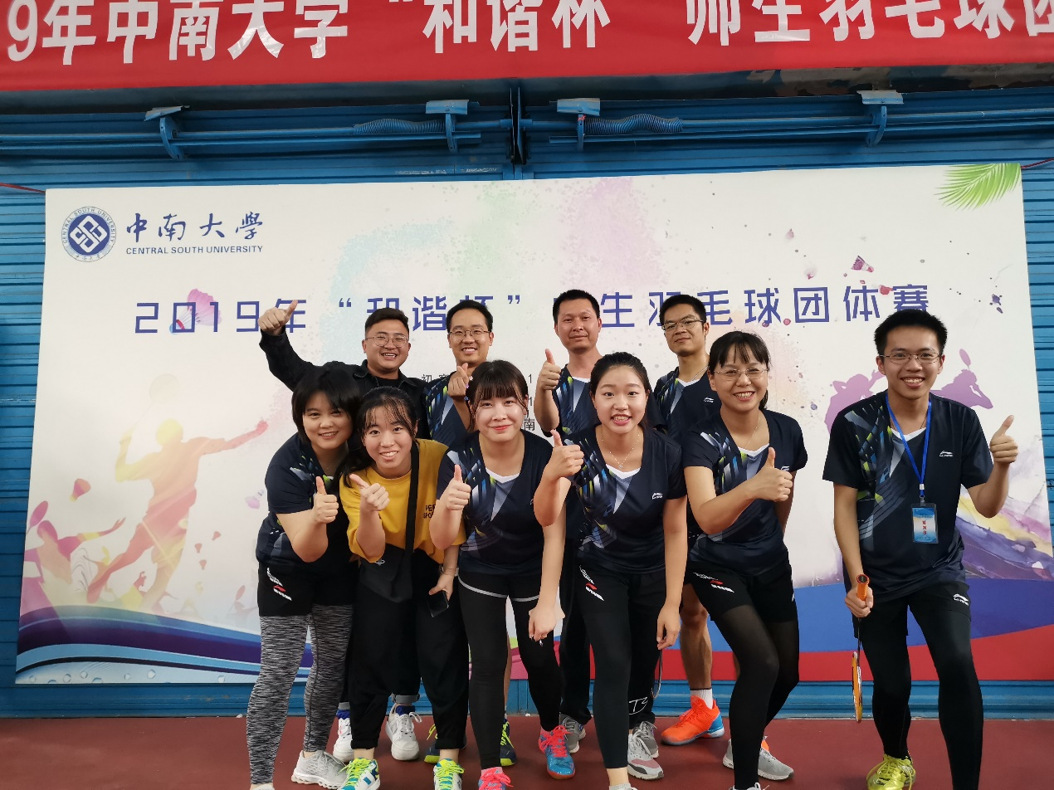

中南大学“和谐杯”师生羽毛球赛于2019年11月2日在南校乒羽馆拉开帷幕。这里聚集了众多热爱体育、热爱羽毛球的老师和同学，可谓“高手云集”。赛制包括男双、女双和混双，所有项目均必须由一名老师一名学生搭档参与。之后各个学院进行循环赛，三局比赛中胜利两场即可，最终决胜出冠亚季军及五名优胜奖。

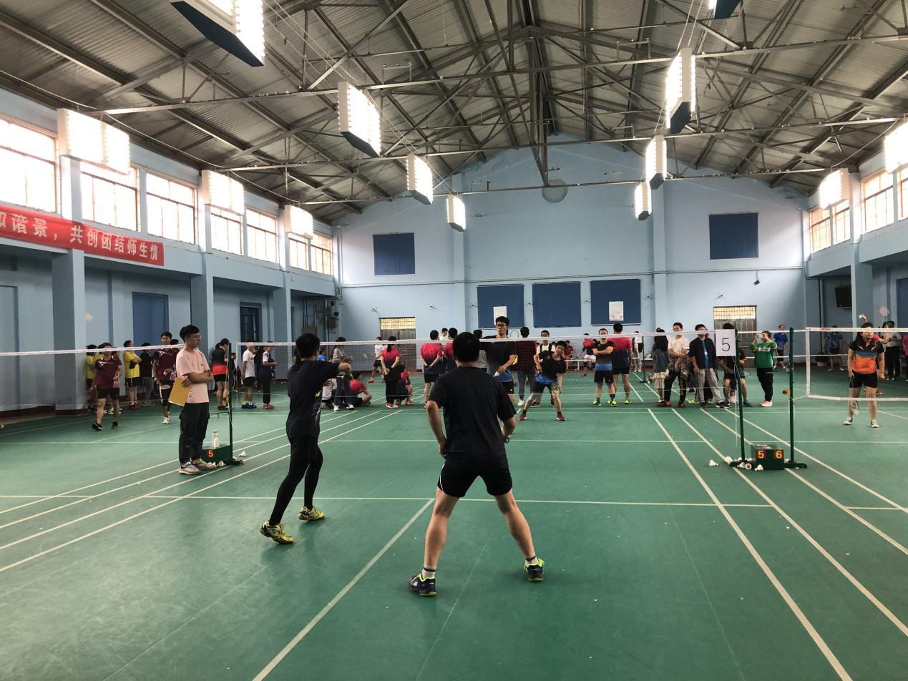

作为一个师生人数较少的学院，生命科学学院在这次比赛中甚至可以说处在劣势的一方。但“能用众力,则无敌于天下矣；能用众智,则无畏于圣人矣.”，学院有“军师”分析局势，排兵布阵，运筹帷幄；有“大将”们在羽毛球场上高速运转大脑，尽力挥洒汗水，平抽分边，杀吊结合……展现着独属于生科院的无畏魄力；团队更是有始终心系球场的队员们，那无微不至的关心，不论输球了的安慰，亦或赢球了毫不吝啬的欢呼和掌声，不论上场前的鼓舞叮咛，亦或下场后的击掌拥抱，不仅给了球场上运动员力量，也将生科院拧成一股绳，有爱一家人，我们同进退进退，共呼吸。

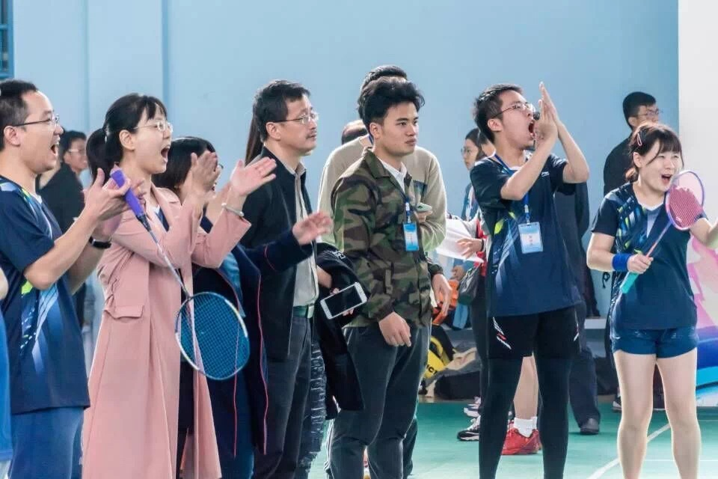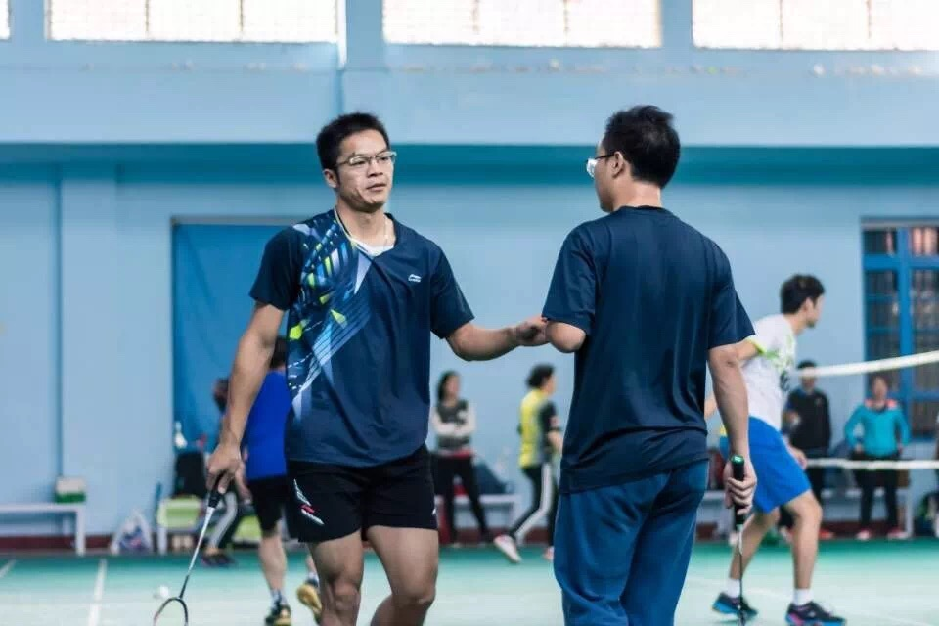

小组赛中，学院以小组第一的喜人成绩出线，16强中奋力拼搏成功晋级，都展现了属于生科院的独特魅力。

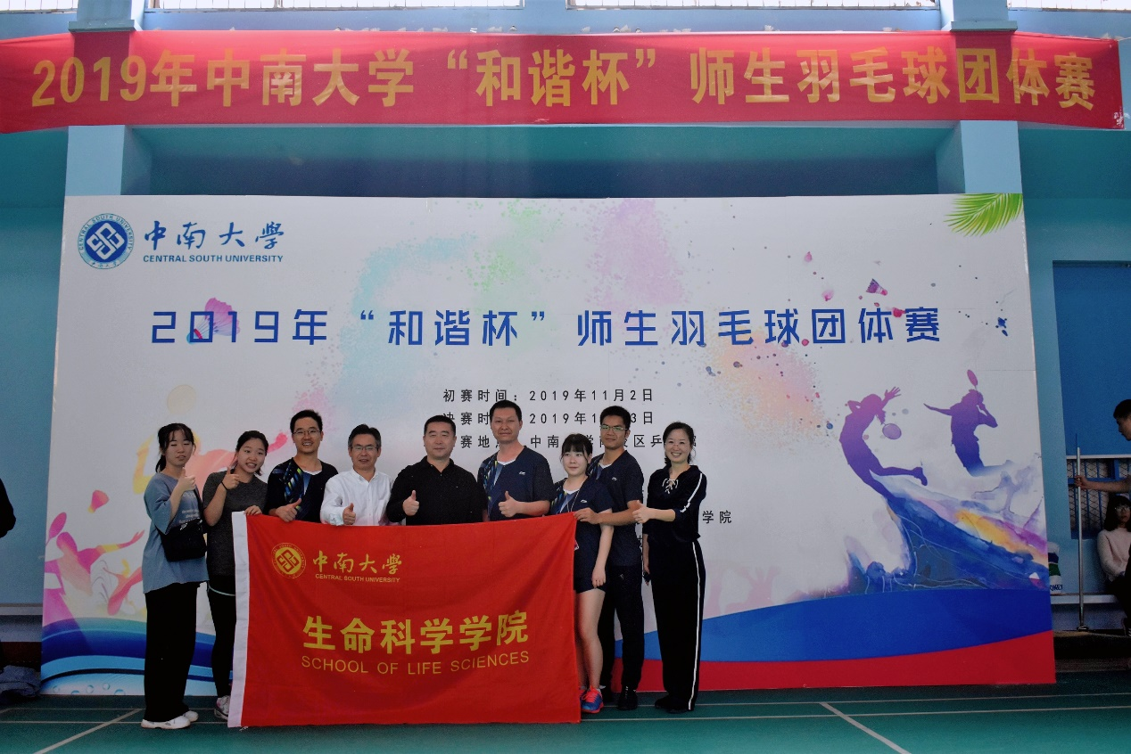

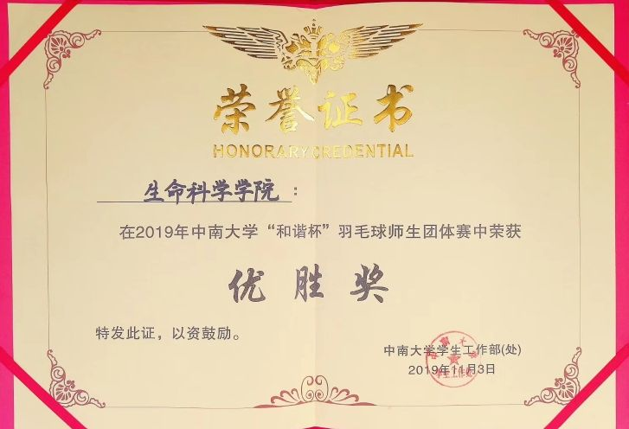

作者：陈逸飏 谷漫霖